GUIA N° 2 CON PRIORIZACION CURRICULAR ( Del 03 al 14 de agosto)
UNIDAD 1: La dimensión espiritual del ser humano
OA 3: Demostrar la importancia de la dimensión espiritual en la creación de nuevas relaciones de encuentro con los demás y con Dios y en la construcción de una mejor sociedad.

ACTIVIDADES
1.- Lee por favor la guía de la clase anterior, en base a los contenidos te pido que respondas las siguientes preguntas, que te ayudaran a profundizar en conocer la dimensión espiritual de la persona. La dimensión espiritual hace referencia a la experiencia interior más profunda de la persona, que la conduce a dotar de sentido y propósito a las propias acciones y existencia, sean cuales sean las condiciones externas, lo que significa aprender cómo encontrar disfrute en la experiencia cotidiana; a contar con un sistema de valores y con el compromiso de aplicarlos; a centrarse en algo que va más allá de uno mismo, esto es, a trascender; al uso del propio potencial creativo; a la contemplación de la vida y a aprovecharla de acuerdo con las propias aspiraciones y convicciones y las del grupo al que se pertenece. Incluye realizar las prácticas asociadas a la fe, la creencia o los valores morales que se profesan. Supone contar con un sistema de pensamiento que permita comprender la vida, su dirección y su expresión, que oriente elecciones y juicios, organice proyectos, dote de dirección última a nuestras acciones individuales. Puede estar o no impregnada de espiritualidad, entendida ésta como una relación personal con el ser trascendente o, sin creer en un dios, como una relación personal con lo que existe, una fuerza unificadora en sí misma, que conduce a sentir inclinación por la vida y unidad con el cosmos. Precisa para su desarrollo de un cierto grado de maduración en los procesos de dimensión biológica y psicológica que hacen posible la conciencia y la intencionalidad.

2.- A continuación, recuerda y escribe sobre:
a.- un momento donde alguien necesitaba ayuda y se la entregaste.
…………………………………………………………………………………………………………
…………………………………………………………………………………………………………
b.- Cuando tu familia ha pasado por un momento difícil y les he entregado ánimo.
…………………………………………………………………………………………………………
…………………………………………………………………………………………………………
c.- Cuando he estado cansado y aun así presto mi ayuda.
…………………………………………………………………………………………………………
…………………………………………………………………………………………………………
c.- Algún momento que has presenciado injusticias y las he denunciado.
…………………………………………………………………………………………………………
…………………………………………………………………………………………………………
d.- las ocasiones en que ha partido un ser querido y nacen incertidumbres
…………………………………………………………………………………………………………
…………………………………………………………………………………………………………
f.- Reflexionar sobre qué han pensado y sentido en esas situaciones y que los lleva actuar de esa forma, cómo en esas situaciones de la vida se va desarrollando la dimensión espiritual.

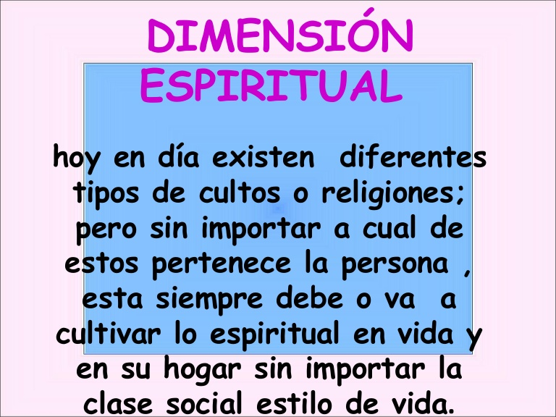

Te extraño Mucho, envía tus guías al 933366563
o al correo verito_pismante@msn.com

